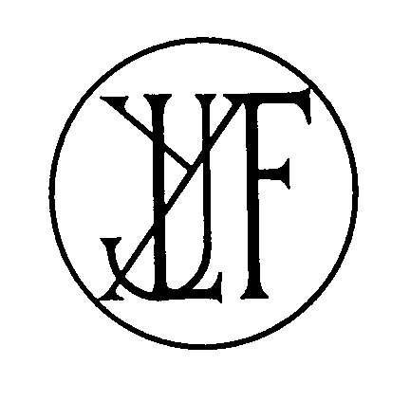
Jean-Yves LE FUR
Psychanalyste
22, rue racine
44000 NANTES
Tél. 02 40 69 27 26

Nantes le 18 janvier 2008

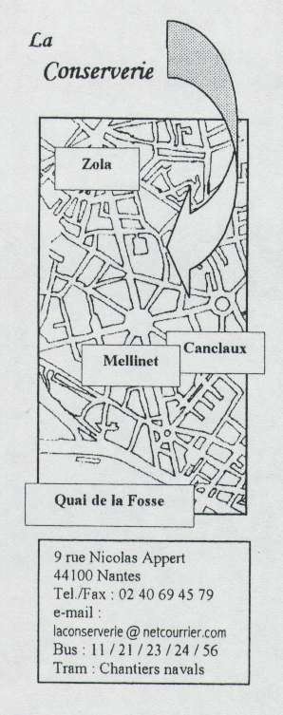
Les « groupes de lecture des Ecrits », animés par Jean-Yves Le Fur et Françoise Raux-Filio, vous convient, comme chaque 3ème samedi de mars, à partager leur réflexion après un an de confrontation à l’enseignement de Jacques Lacan.
Cette année nous travaillons autour de la lecture des textes sur « la chose freudienne », « la psychanalyse et son enseignement » et la « situation de la psychanalyse et formation du psychanalyste en 1956 »
Nous discuterons donc de la transmission en général et de celle de la psychanalyse en particulier ce samedi 15 mars 2008 de 15h à 18h à la Conserverie.
« En quoi prévaut-il donc sur le pupitre que je suis, leur dirait-il, ce moi que vous traitez dans l’analyse ?… /… c’est morcelé qu’il porte la parole, et c’est entier qu’il sert à ne pas l’entendre. »
« Tout retour à Freud qui donne matière à un enseignement digne de ce nom, ne se produira que par la voie, par où la vérité la plus cachée se manifeste dans les révolutions de la culture. Cette voie est la seule formation que nous puissions prétendre à transmettre à ceux qui nous suivent. Elle s’appelle : un style. »
Nous souhaitons un après-midi agréable et enrichissant pour chacun.
A bientôt.

